

**DATA PROJECT AND MODELLING**



*VERLAAN Vincent*

*MARCILLA Théo*

*COUERRE Pierre-Yves*

*SAURAIS Gaël*

**I-Queries**

**SF_GSTS_01 - Connaitre le nombre de clients :**



**SF_GSTS_02 - Connaitre le nombre de clients par ville :**

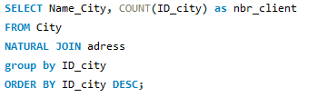

**SF_GSTS_03  Connaitre le coût moyen des voyages :**



**SF_GSTS_04 - Connaitre les villes les plus prisées :**

**SF_GSTS_05 - Connaître la proportion des voyages inter et intra villes :**

**SF_GSTS_06 - Connaitre le nombre de voyage dont le moyen de transport est l'avion :**



**SF_GSTS_07 - Connaitre le nombre de voyage dont le moyen de transport est l'avion et le car :**

**SF_GSTS_08 - Connaitre la période de l'année la plus attractive pour les ventes de voyages :**

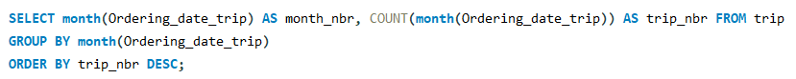

**SF_GSTS_09 - Connaitre le moyen de transport le plus utilisé sur les 3 derniers mois :**

**SF_GSTS_10 - Connaitre le tarif moyen des billets en fonction du transport :**

**SF_GSTS_11 - Connaitre la moyenne des personnes par sexe qui voyagent les 6 derniers mois :**

**SF_GSTS_12 - Connaitre la moyenne des séniors qui voyagent les 6 derniers mois :**

**SF_GSTS_13 - Connaitre le nombre moyen d’enfants qui voyagent dans les 6 derniers mois :**

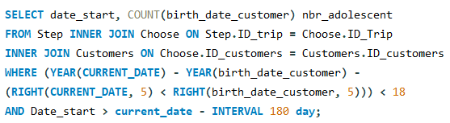

**SF_GSTS_14 - Connaitre le mode de paiement préféré des clients depuis « X date » :**



**SF_GSTS_15 - Connaitre les personnels les plus anciens dans l’agence :**

**SF_GSTS_16 - Connaitre les différentes informations pour un voyage : numéro de voyage, son prix, date de départ, nombre de villes traversées :**

